RESOLUCIÓN N° 66/22

VISTOS:

Que, doña ................................................... interpone reclamación ante esta Defensoría del Asegurado (DEFASEG) solicitando que ................................................................... otorgue cobertura al siniestro representado por el fallecimiento del asegurado don ..........................................................., hecho ocurrido el 13 de mayo de 2021, conforme al SEGURO DE DESGRAVAMEN - PÓLIZA N.......................................

Que, la señalada reclamación cumple con los requisitos de materia, cuantía y oportunidad establecidos en el Reglamento de la DEFASEG (http://www.defaseg.com.pe/reglamento);

Que, habiéndosele corrido traslado de la respectiva reclamación, ............... presentó sus respectivos descargos y la documentación solicitada;

Que, el 28 de febrero de 2022 se realizó la audiencia de vista en entorno virtual con la participación de ambas partes, quienes sustentaron sus respectivas posiciones tratándose de la reclamación presentada, absolviendo las diversas preguntas formuladas por este colegiado, conforme consta de la correspondiente acta, con lo que el proceso quedó en condiciones para que esta Defensoría expida su pronunciamiento;

Que, la reclamación se sustenta resumidamente en lo siguiente: (1) solicita en representación de los herederos legales del asegurado, titular de un crédito en la Caja Municipal de Ahorro y Crédito Sullana, cobertura por el fallecimiento de ..................................................... como consecuencia de insuficiencia respiratoria aguda - infección COVID 19; (2) con el rechazo se inobservó la aplicación del principio de la causa adecuada contemplada en el artículo II inciso e) de la Ley del Contrato de Seguros 29946, que impone la necesidad de identificar todas las causas de la producción del daño y una vez ello se realice, que en este caso debería existir una relación causa – efecto entre la declaración de salud y la enfermedad del COVID19 que produjo el fallecimiento; (3) para la existencia de la relación de causalidad se requiere que el agente haya determinado o producido el resultado; (4) la declaración de pandemia no es motivo de exclusión.

Que, por su parte, ................. solicita que la reclamación sea declarada infundada, por las razones que se enuncian resumidamente a continuación: (1) no procede la cobertura del Seguro de Desgravamen, debido a que, el seguro contratado en su oportunidad devino en nulo, al haber advertido una declaración inexacta dolosa por parte del asegurado al momento de la contratación; (2) al momento de contratar el seguro de desgravamen, el asegurado respondió negativamente a las preguntas No 2 y 4 de su Declaración Personal de Salud (contenida en la solicitud de seguro); (3) contrariamente a lo declarado en dicha Declaración Personal de Salud, resulta que, el asegurado en su historia clínica, la cual fue remitida durante el proceso de evaluación de la solicitud de cobertura, se advierte que padecía de hipertensión arterial e insuficiencia cardiaca anterior a la contratación del seguro; (4) el asegurado, a pesar de que tuvo conocimiento de esos diagnósticos (hipertensión arterial en tratamiento con valsartan, gonartrosis (2012); hipertensión arterial con tratamiento con enalapril (2018) e insuficiencia coronaria (28/11/2019) con anterioridad a la contratación del seguro (31/12/2019), omitió informarlo al momento de declarar el riesgo asegurable en la solicitud de seguro, con lo cual se incurrió en declaraciones inexactas y reticentes dolosas, lo cual finalmente conllevó a la nulidad del seguro; (5) como consecuencia del requerimiento de documentación adicional, durante la evaluación de la solicitud de cobertura del siniestro, ................... recién pudo advertir la reticencia dolosa incurrida por el asegurado al momento de contratar el seguro, lo cual acarreó la nulidad de este, conforme al artículo 8 de la Ley del Contrato de Seguro; (6) la aseguradora, actuando de buena fe, asumió el riesgo declarado en la solicitud de seguro (materia del seguro) y emitió el seguro de desgravamen en su oportunidad, basado en la información brindada por el mismo asegurado en su Declaración Jurada de Salud; (7) si el asegurado hubiese declarado su real estado de salud, así como los diagnósticos y atenciones médicas de los cuales evidentemente tenía conocimiento, la aseguradora hubiese podido desarrollar las acciones correspondientes, como por ejemplo efectuar pruebas médicas adicionales o simplemente rechazar su inclusión en el seguro, dependiendo de la evaluación que se efectúe sobre la información brindada, lo cual no sucedió en el presente caso, por exclusiva responsabilidad y omisión dolosa del asegurado; (8) en este caso no se ha invocado una causal de exclusión de cobertura por enfermedad preexistente que ocasionó el siniestro, sino que se ha producido la nulidad total del contrato de seguro de desgravamen, por haber realizado el asegurado una declaración inexacta y reticente dolosa sobre su estado de salud; (9) la nulidad del seguro y la caducidad de un derecho por causal de exclusión de cobertura o por incumplimiento de una carga constituyen supuestos distintos.

CONSIDERANDO:

PRIMERO: Conforme a su Reglamento, la DEFASEG está orientada a la protección de los derechos de los asegurados o usuarios de los servicios del seguro privado contratados en el país, mediante la solución de controversias que se susciten con las empresas aseguradoras, entendiéndose por “asegurados” y “usuarios de seguros” a los asegurados propiamente dichos, a los contratantes del respectivo seguro y/o a los beneficiarios nombrados en las pólizas.

SEGUNDO: Asimismo, de acuerdo a su Reglamento, la DEFASEG sólo es competente para pronunciarse y resolver las reclamaciones indemnizatorias de los asegurados que hubiesen sido sometidas a su conocimiento, sobre la base de la documentación obrante en el correspondiente expediente y con arreglo a derecho, siempre y cuando las señaladas reclamaciones cumplan los requisitos reglamentarios de materia, cuantía y oportunidad, de manera que las reclamaciones por materias distintas al otorgamiento de cobertura, como pueden las pretensiones indemnizatorias por daños y perjuicios, por reembolso de gastos, o idoneidad de servicios, son ajenas a la competencia funcional de esta Defensoría.

TERCERO: Que, de acuerdo a la Ley Nro. 29946 – Ley del Contrato de Seguro, norma legal vigente con ocasión de la celebración del contrato al cual se contrae el presente caso, todas las cuestiones jurídicas se rigen por lo dispuesto en dicha ley y por las que reglas que se acuerden convencionalmente, en cuanto no vulneren los principios esenciales de la naturaleza jurídica del seguro, siendo que sólo se aplica el derecho común a falta de disposiciones del derecho de seguros o de protección al consumidor.

CUARTO: Sobre la base de los términos contenidos en la reclamación y en la absolución de la misma, y a lo tratado en la audiencia de vista, la cuestión controvertida radica en determinar si el asegurado incurrió o no en reticencia dolosa al momento de contratar la póliza y, como consecuencia de ello, determinar si el respectivo contrato es nulo o no. De concluirse en la nulidad del contrato, el rechazo de cobertura estaría plenamente justificado, en cambio, de concluirse en la validez y subsistencia del seguro, de manera subsidiaria, se pronunciará sobre si corresponde o no brindar cobertura, conforme a los términos y condiciones de la póliza correspondiente.

QUINTO: Para fines de resolver la controversia sometida a su conocimiento, el Colegiado aprecia que debe considerarse en particular lo siguiente:

5.1 El artículo 8 de la Ley Nro. 29946 – Ley del Contrato de Seguro sanciona que “La reticencia y/o declaración inexacta de circunstancias conocidas por el contratante y/o asegurado, que hubiese impedido el contrato o modificado sus condiciones si el asegurador hubiese sido informado del verdadero estado del riesgo, hace nulo al contrato de seguro si media dolo o culpa inexcusable del contratante y/o asegurado”.

Atendiendo a dicha previsión legal, habiendo tomado conocimiento del real estado del riesgo luego de haberse celebrado el respectivo contrato, ............................... ha opuesto la nulidad por reticencia dolosa, dado que el asegurado no le informó oportunamente que padecía de Hipertensión Arterial e Insuficiencia Coronaria diagnosticada con anterioridad a la celebración del contrato de seguro de desgravamen el 31 de diciembre de 2019.

De acuerdo a ...................................., se trata de una reticencia dolosa, por lo que no se trataría de un simple error en las declaraciones contenidas con ocasión de solicitarse el seguro. Siendo dolosa, la nulidad es insalvable.

5.2. Además, debe considerarse que, conforme al artículo 9 de la Ley del Contrato de Seguro, la aseguradora dispone de treinta (30) días para invocar la respectiva nulidad, plazo que se computa desde que adquiere conocimiento de la reticencia y/o declaración inexacta, debiendo además (dentro de dicho plazo) notificar fehacientemente al contratante o asegurado, siendo un término de caducidad según es sancionado en el artículo 16 de la señalada ley.

5.3. En razón de lo establecido expresamente en el artículo 10 de la Ley del Contrato de Seguro, corresponde que ...................................... pruebe la reticencia dolosa como causal que la libera de cualquier obligación, al afectarse la validez misma del contrato.

Como consecuencia de dicha exigencia, y de manera consistente con lo regulado en el artículo 77 de la Ley del Contrato de Seguro, conforme al cual corresponde al asegurado probar la ocurrencia del siniestro y, de ser el caso, su cuantía, siendo que corresponde a la aseguradora demostrar la causa que la libera de indemnizar, ............................ debe demostrar: (i) que la contratante o asegurada no le informó del real estado del riesgo, (ii) que ello se deriva de una omisión dolosa (sea en sentido estricto, o en sentido lato, esto es, por culpa inexcusable), (iii) que se tomó conocimiento sobreviniente, y (iv) que se opone la nulidad de manera oportuna, dentro de los treinta (30) días siguientes de la fecha en que se adquirió conocimiento del real estado del riesgo.

5.4. El primer aspecto de la carga probatoria (el contratante o asegurado no informó sobre del real estado del riesgo), .......................................... lo acredita mediante la presentación del documento Declaración Personal de Salud suscrita por el asegurado al momento de la contratación de la Póliza de Seguro, con ocasión de tomar el crédito correspondiente en el año 2019, en donde responde negativamente todas las preguntas relativas a su declaración de salud. Ello permite demostrar el engaño que vicia el perfeccionamiento formativo del contrato de seguro celebrado.

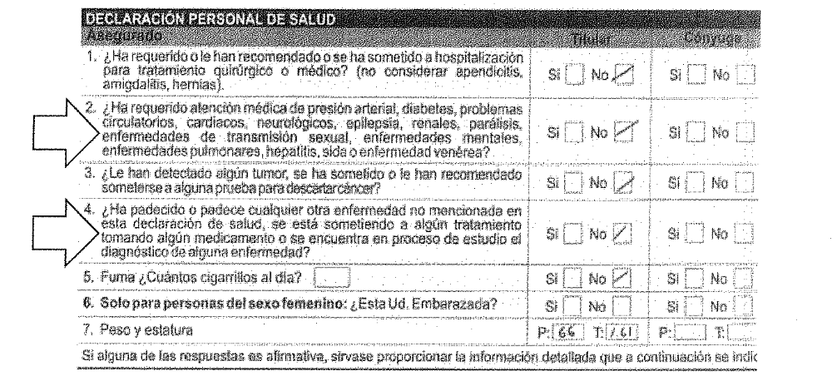

.................................................................................

Merece destacarse que, en dicho documento, consta además la declaración siguiente:

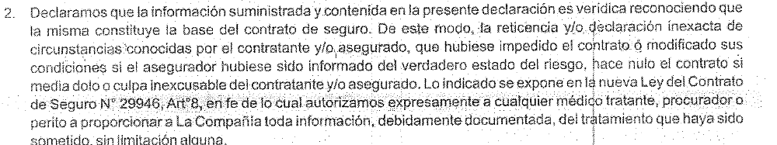

5.5. El segundo aspecto de la carga probatoria (el contratante o asegurado incurrió en dolo o culpa inexcusable) corresponde una calificación jurídica de la actuación seguida; debe demostrarse la intencionalidad (dolo) o una culpa grave, atendiendo a las circunstancias del caso concreto (dolo próximo o culpa inexcusable). A juicio de este colegiado, la aseguradora no ha demostrado inobjetablemente el aspecto de la intencionalidad; empero, sí está más que acreditada la culpa inexcusable, porque sobre la base de la advertencia que obra en el propio texto de la declaración que suscribe, el contratante o asegurado debió ser particularmente diligente de informar todo aquello que era significativo o relevante con relación a su real estado de salud, máxime cuando hay una asimetría informativa en la que el dominio de la información lo tiene el contratante o asegurado, siendo que la aseguradora acepta la declaración de salud y contrata en el marco de una buena fe (principio rector en contratación, y seguros en particular) llevada al extremo máximo: ubérrima buena fe.

En cualquier caso, de existir duda en la calificación volitiva de la reticencia, este colegido no puede aceptar de por sí al dolo, como sinónimo de intención, más si resulta aceptable la culpa, la culpa inexcusable, atendiendo a las circunstancias, ya que no es controvertido que el asegurado sí conocía de su real estado de salud, siendo injustificable que no haya prevenido a su contraparte con ocasión de afiliarse al seguro de desgravamen.

5.6. El tercer aspecto de la carga probatoria (conocimiento sobreviniente de la aseguradora, esto es, luego de haberse celebrado el contrato de seguro) con ocasión de acceder a la Historia Clínica la aseguradora, esto es el 6 de agosto de 2021, tomó conocimiento de las dolencias preexistentes:

......................................................................................................

......................................................................................

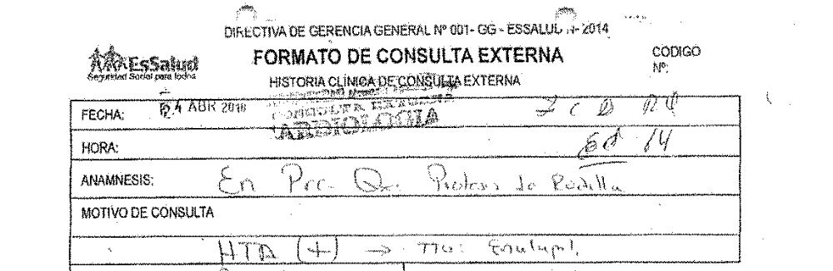
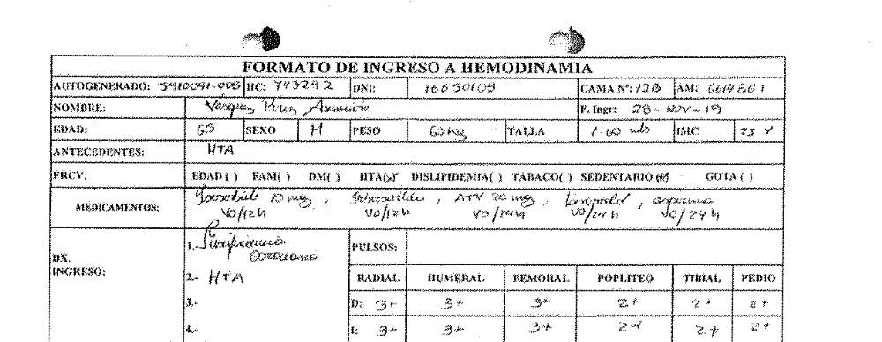

5.7. Por último, tratándose del cuarto aspecto de la carga probatoria (oportunidad de la invocación de la reticencia: dentro de los treinta (30) días siguientes de la fecha en que se adquirió conocimiento del real estado del riesgo), debe considerarse lo siguiente: está acreditado por el hecho no controvertido que al 6 de agosto de 2021 la reclamante presentó la historia clínica requerida por la aseguradora para calificar la solicitud de cobertura por fallecimiento de la asegurado. Siendo así, la carta de rechazo de fecha 25 de agosto de 2021, se habría remitido oportunamente por .................................. y recibido por el reclamante, dentro del plazo legal de caducidad para invocar la nulidad.

Ahora bien, el artículo 9 de la Ley del Contrato de Seguro exige que la comunicación sea fehaciente. De acuerdo a otros casos semejantes sometidos a conocimiento de esta Defensoría, se observa que dicha fehaciencia se obtiene, por ejemplo, mediante una comunicación notarial, práctica que se observa en muchas de las actuaciones de la propia MPAFRE PERÚ. Sin embargo, en el presente caso no se aprecia dicho carácter fehaciente o indubitable de la comunicación, la cual habría sido una simple carta simple. No obstante, lo cierto es que la reclamante no ha negado haber recibido dicha comunicación, sino el fundamento del rechazo que contiene, por lo que para todo efecto se asume que, pese a no haberse seguido una particular firma probatoria, no es controvertido que el reclamante recibió la invocación de nulidad por reticencia dentro del plazo legal de caducidad correspondiente.

Por las consideraciones expuestas, este colegiado estima que resultan aplicables las consecuencias legales sancionadas en los artículos 11 y 12 de la Ley del Contrato de seguro, siendo que la culpa inexcusable (dolo próximo o lato) incurrido por el asegurado en su oportunidad conlleva a la nulidad insalvable del contrato de seguro.

Concluyéndose en que, efectivamente la póliza de seguro contratada es nula por declaración reticente del asegurado, reticencia que se puede calificar como por causa de culpa inexcusable, lo cual deriva en la ineficacia legal del contrato afectado.

Atendiendo a lo expresado, este colegiado concluye su apreciación razonada y conjunta al amparo de lo establecido en su Reglamento, por lo que resuelve:

Declarar NULA la afiliación del asegurado ................................... al contrato de seguro de desgravamen que corresponde a la Póliza Nro. ...................................... y, por consiguiente, IMPROCEDENTE la reclamación interpuesta por doña .......................................................... contra .................................. ......................................................, quedando a salvo su derecho de recurrir a las instancias que considere pertinentes.

Lima, 28 de marzo de 2022

La Secretaría Técnica certifica que la presente resolución cuenta con el voto de los vocales cuyos nombres figuran en el presente documento.

María Eugenia Valdez Fernández Baca – Presidente
Rolando Eyzaguirre Maccan – Vocal
Marco Antonio Ortega Piana – Vocal
Gonzalo Abad del Busto - Vocal

